Installationspläne

Installationsplan
Eigenschaften:
Einpolige Darstellung im Grundriss
Lagerichtige Position der Bauelemente und Leitungswege
Normgerechte Darstellung von Schalter, Steckdosen, Verteiler…
Schaltschränke und Verteilerkästen
Kennzeichnung von Leitungen (Aderzahl, Typ) und Betriebsmitteln
Anschlüsse, Verbindungen und Schutzmaßnahmen
Maßstab, Legende, Beschriftungen und Notizen

Beispiel:
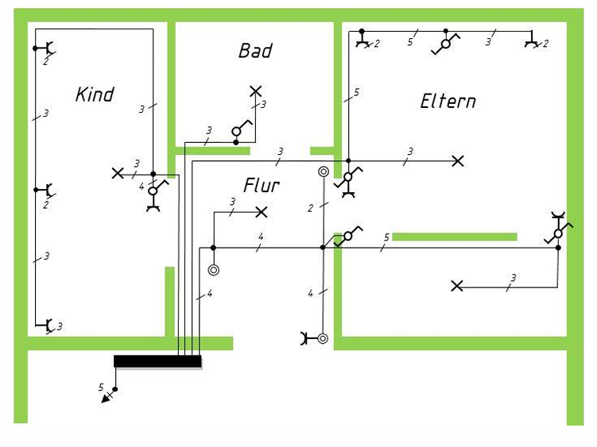

Übersichtsschaltplan
Eigenschaften:
Einpolige Darstellung (ohne Grundriss)
Lagerichtige Position der Bauelemente und Leitungswege
Normgerechte Darstellung von Schalter, Steckdosen Beleuchtungsplan
Kennzeichnung von Leitungen und Anschlüssen
Einfache und vereinfachte Verbindungen
Bezeichnungen oder Nummern zur Identifizierung der Komponenten
Unterstützung für die Kommunikation zwischen Teammitgliedern und Ingenieuren

Beispiel:
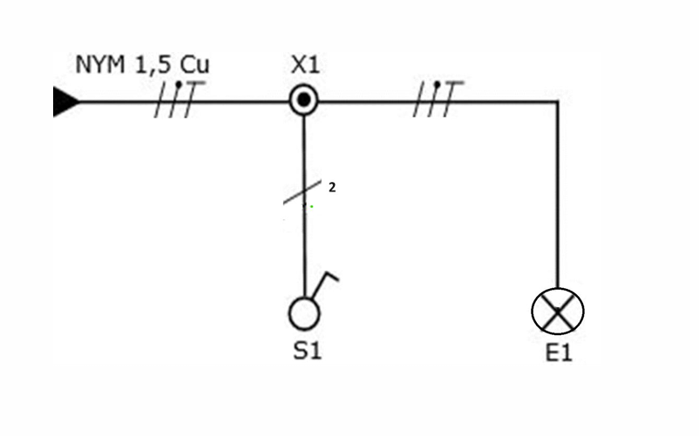

Stromlaufplan in zusammenhängender Darstellung
Eigenschaften:
Detaillierte Darstellung der elektrischen Schaltung(allpolig)
Lagerichtige Position der Bauelemente und Leitungswege
Verwendung von genormten Symbolen für Bauelemente und Verbindungen
Kennzeichnung und Beschriftung von Kabeln, Leitungen, Schaltern und anderen Komponenten
Unterscheidet zwischen verschiedenen Leitungen, wie Außenleiter, Neutralleiter und Schutzleiter
Wird verwendet, um elektrische Installationen zu planen, zu installieren und zu warten.

Beispiel:
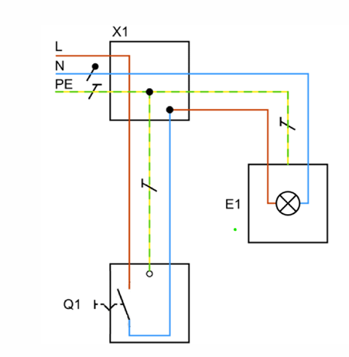

Stromlaufplan und aufgelöster Darstellung

Eigenschaften:
Allpolige Darstellung
Normierte Darstellung
Detaillierte, umfassende Darstellung der elektrischen Schaltung
Optimierte Lage der Bauelemente um die Funktion der Schaltung zu verdeutlichen
Außenleiter, Neutralleiter und Schutzleiter und zeigt deren Weg in der Schaltung
Erfordert ein Verständnis der Elektrotechnik, um die Schaltung korrekt zu interpretieren und zu verstehen

Beispiel:

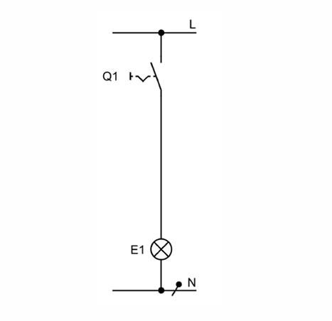

Schaltzeichen

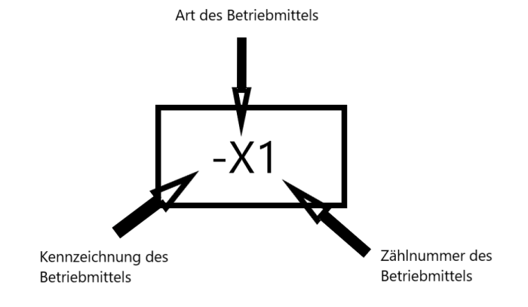

X = Klemmen / Steckverbinder / Anschlussstellen
z.B Abzweigdose/Klemmstelle

Q = Schaltgerät für Energie / Leistung
z.B Schutz- und Schaltgeräte
Typisch: LS-Schalter, FI/RCD, Lasttrennschalter, Schütz

E = Verbraucher / Energiewandler
Typisch: Leuchte, Heizung, Motor, Signalgerät

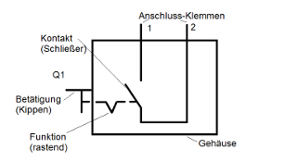

Klemmen sind wichtig meistens wird L1 als Klemme 1 und N als Klemme 2 beschriftet.

Stromwege
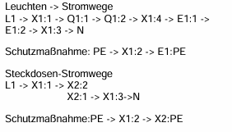

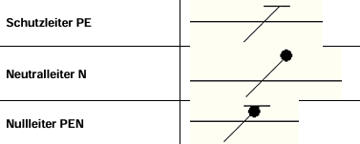

Schaltersymbole für Elektroinstallation:
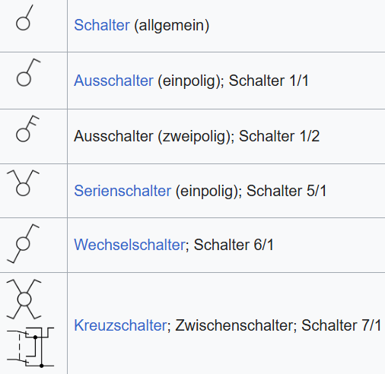

 Schalter (allgemein)

Ausschalter(einpolig); Schalter 1/1
Eine Ausschaltung dient dazu, ein elektrische Betriebsmittel entweder ein- oder auszuschalten.

Ausschalter (zweipolig); Schalter ½
Es werden L1 und N gleichzeitig an und ausgeschaltet

Serienschalter (einpolig); Schalter 5/1
Hat meistens zwei Taster oder einen Taster, mit dem Serienschalter kann man mit ein L1 kann man entweder 2 Phasen mit Strom versorgen oder 1 einzeln.

Wechselschalter; Schalter 6/1
Ein Wechselschalter stellt immer einen Kontakt her. Er wechselt quasi nur zwischen zwei Kontakten/Stromleitungen

Kreuzschalter; Schalter 7/1
Zwei ankommende und zwei abkommende
Beide werden beim betätigen diagonal geswicht

